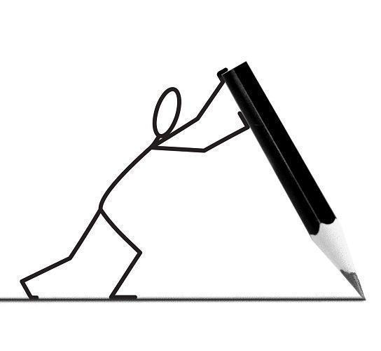
METHODOLOGIE :
JE REDIGE UN PETIT TEXTE (cycle 3)

En HG et EMC, tu es très souvent amené à rédiger un texte pour répondre à une question. Ce texte doit être organisé et comprendre une introduction, deux ou trois parties et une conclusion.

Voici les étapes à suivre et quelques conseils pour que cet exercice soit réussi

1er temps : AU BROUILLON (AVANT DE REDIGER)

1/ COMPRENDRE LA CONSIGNE
- Je lis avec attention le sujet pour être bien sûr de le comprendre.
- J’analyse le sujet : je repère la période et l’espace concerné et les mots-clés.
Je peux essayer de reformuler le sujet sous la forme d’une question pour m’aider à comprendre ce qui est demandé d’expliquer.

2/ SELECTIONNER LES CONNAISSANCES NECESSAIRES POUR REPONDRE AU SUJET
Je mobilise mes connaissances sur le sujet : je note toutes les connaissances du cours qui permettent d’apporter des éléments de réponse : les principales idées, les évènements majeurs et leurs dates, les personnages importants, les mots-clés, des chiffres, des lieux…
Pour être sûr de répondre de manière précise à la question posée, le texte doit contenir a minima les réponses aux questions : QUI ? QUOI ? QUAND ? OU ? COMMENT ? POURQUOI ?
Selon mes préférences, je peux réaliser ce travail sous la forme d’une liste, d’un tableau, d’une carte mentale…

3/ CLASSER SES IDEES
Je cherche un plan et j’y classe mes connaissances : les idées/connaissances doivent être regroupées en 2 ou 3 thèmes et chaque thème correspondra à une partie du paragraphe. Je peux utiliser des couleurs différentes.

2ème temps : SUR LA COPIE (LA REDACTION)

Je rédige en mettant en forme mon texte. Il doit être organisé, structuré :

- Je rédige une introduction (une phrase) pour présenter le sujet (je peux reprendre les termes utilisés dans la consigne) et le situer dans l’espace et le temps.
- Je reviens à la ligne et je mets en phrases les idées de ma 1ère partie.
- Je reviens à la ligne et je mets en phrases les idées de ma 2ème partie.
- Je rédige une phrase de conclusion : celle-ci peut résumer en une phrase la réponse à la question ou ouvrir sur une nouvelle question en lien avec le sujet.

Conseils supplémentaires

- Je fais des phrases courtes, correctement construites, avec une seule idée par phrase et je rédige au présent ou au passé composé.
- J’expose des connaissances précises : évènements avec dates, chiffres, noms propres, vocabulaire précis.
- Je relis attentivement mon texte pour vérifier que je n’ai pas oublié d’éléments importants et pour vérifier l’orthographe.

